Coliques de bébé : Comment l’ostéopathie les soulage ?

L’ostéopathie est idéale pour soulager les coliques de bébé de manière douce et avec efficacité.
Les coliques de bébé sont bien connues, près d’un bébé sur cinq en souffre. Source d’inquiétude pour les parents, elles provoquent des pleurs et des cris. A ce jour, aucun médicament n’a jusqu’ici fait preuve d’une réelle efficacité. Par contre, l’ostéopathie peut les soulager de manière douce dans certains cas. Comment reconnaître les coliques ? Comment l’ostéopathie les soulage ? Démonstration !
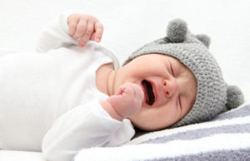

Les coliques de bébé: qu’est-ce-que-c ‘est?
Les coliques du bébé sont des douleurs abdominales récurrentes et touchent environ 20 % des nourrissons.
En effet, elles surviennent généralement entre la 6ème et la 8ème semaine après la naissance, mais peuvent commencer dès la 3ème semaine.

Elles se dissipent progressivement jusqu’à disparaître entre le 4ème et le 6ème mois. Par ailleurs, les bébés allaités par leur mère seraient moins touchés que les bébés nourris au biberon avec des préparations commerciales.

Quels sont les symptômes des coliques de bébé ?
Pendant les crises de colique, le bébé a le ventre gonflé et dur. Ses mains sont crispées et ses genoux sont souvent repliés vers son ventre. Son visage exprime une certaine détresse. Il pleure souvent. De plus, des émissions de gaz peuvent se manifester. Les crises sont surtout concentrées après les repas et le soir. Elles sont en général spontanée, imprévisibles et durent longtemps.

En dehors des crises de colique, le nourrisson est normal, dort bien et sa prise de poids est continue. Les coliques du bébé sont un motif fréquent de consultation chez le pédiatre. Il est recommandé de faire procéder à un diagnostic par le médecin, pour savoir s’il s’agit bien de coliques.

Les coliques de bébé : quelles sont les causes ?
Parmi les causes possibles des coliques du bébé, on trouve :

– Une accumulation de gaz dans les intestins, résultant d’une déglutition exagérée lorsque bébé tète ou qu’il pleure.
– Une expulsion insuffisante d’air après la tétée. Dans ce cas, le bébé ayant avalé trop d’air en tétant.
– Une mauvaise absorption des hydrates de carbone (lactose). Ces derniers produiraient une fermentation bactérienne et du H2 (dihydrogène).
– Des troubles de la motilité intestinale due à une production excessive de gaz.
Certains facteurs externes pourraient provoquer des coliques du nourrisson :
– Le tabac favorise les risques.
– Les bébés nourris au lait en poudre. Ce dernier entraînerait une modification de la flore intestinale. Ce qui n’est pas le cas du lait maternel.
– Certains bébés sont également allergiques aux protéines du lait de vache.
– Le fait que la mère ait subi un stress important pendant la grossesse ou durant l’accouchement.

Coliques de bébé : Comment l’ostéopathie les soulage ?
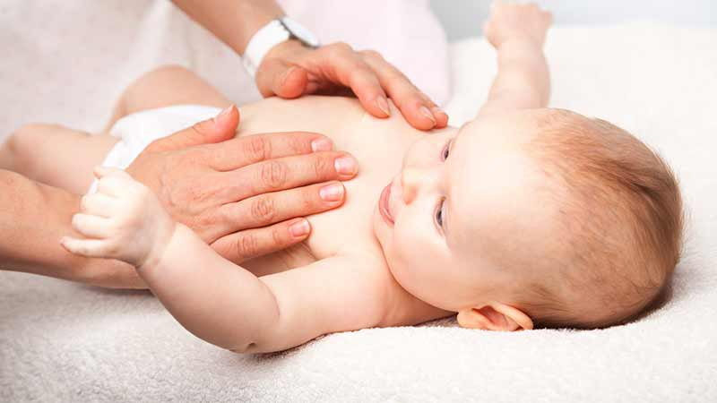
Les coliques de bébé peuvent être soulagées dans la plupart des cas par l’ostéopathie. En effet, notre ostéopathe à Paris va en premier lieu établir un diagnostic précis, ce qui va lui permettre de déterminer les zones de souffrance à traiter. De plus, il est nécessaire pour lui de déterminer l’influence des facteurs comme les allergies, le reflux gastro-œsophagien, etc.
Par ailleurs, au cours de la grossesse ou lors de la naissance, certaines positions du fœtus peuvent engendrer des tensions corporelles. Certaines tensions, dans les organes du système digestif peuvent engendrer des coliques. Dans ce cas, l’ostéopathe va diminuer les tensions et favoriser le retour à l’équilibre du système digestif.
Autre exemple, le nerf du bébé qui alimente les organes du système digestif peut subir certaines tensions néfastes. En libérant ces tensions, le thérapeute aura un effet bénéfique au niveau des symptômes du ventre. En effet, l’ostéopathe pour bébé, grâce à des techniques spécifiques, va intervenir sur les 4 principaux axes suivants:

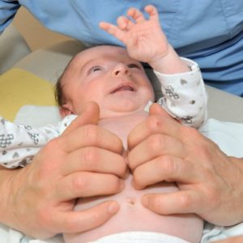
Travail sur le diaphragme
Si votre bébé présente une altération de la fonction diaphragmatique (du point de vue ostéopathique), il souffre probablement de troubles viscéraux. Ils se manifestent par de la douleur et des crises de larmes pouvant perturber son sommeil. L’ostéopathe, par des manipulations très douces, essaiera de rétablir une dynamique diaphragmatique correcte. Si le diaphragme n’est pas à l’origine du problème, l’ostéopathe devra travailler d’autres structures à l’origine des coliques.

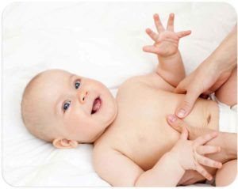

Travail sur les viscères
Grâce à la technique viscérale, l’ostéo pour bébé va travailler à diminuer le gaz et les restes de nourriture en agissant sur le système digestif.

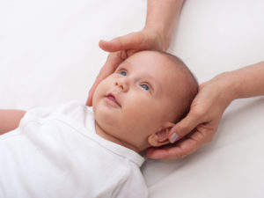
Travail sur le cou
Les tensions viscérales dues aux coliques peuvent générer des tensions sur la colonne vertébrale. En effet la mobilité de bébé peut être dérangée par des coliques. Cela peut engendrer des troubles de la mobilité du dos et de la nuque jusqu’à déranger la tétée. En libérant les restrictions et la pression exercée sur le cou, cela va permettre à votre bébé d’avaler plus facilement.

Travail sur la sphère musculaire
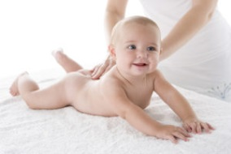
Chez certains bébés, durant les premières semaines de leur vie, on constate une mobilité un peu réduite. Plus le temps passe, plus bébé s’éveille et mobilise ses muscles. C’est alors qu’il y a un phénomène de tensions musculaires. Ainsi, l’ostéopathe pour bébé pourra les libérer afin de diminuer les crises de coliques.

En définitive, l’ostéopathie de bébé se pratique avec des manipulations douces, ce qui diffère des manipulations traditionnelles pour l’adulte.

Si votre bébé souffre de difficultés digestives telles que les coliques, rapprochez-vous de votre ostéopathe, spécialiste des troubles du bébé, afin qu’en cabinet ou à domicile une meilleure prise en charge puisse être effectuée dans les meilleurs délais.

